§ 8 Закон распределения суммы двух стационарных случайных процессов. Композиция законов распределения.

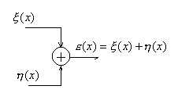
Рассмотрим сумму двух стационарных случайных процессов и. В результате которой имеем случайный процесс, который будем считать стационарным.
Рис.1.8.1
Так как процессы, и, то для их изучения достаточно рассмотреть случайные величины, и, взятые для «одномоментного» сечения этих процессов.
Задача формулируется следующим образом: Имеется система двух случайных величин и с плотностью распределения (переменная ставится в соответствии со случайной величиной, - с). Рассмотрим сумму случайных величин, и найдем закон распределения величин (- ставится в соответствии с величиной).
Интегральная функция вероятности случайной величины определяется по формуле:
(1.8.1)
где - область изменения случайной величины, в которой меньше некоторой переменной,. Необходимо определить эту область.
Так как случайной величине соответствует переменная, а и рассматривается сумма, следовательно, можно представить что
(1.8.2)
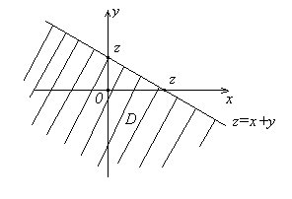
Построим на плоскости линию, уравнение которой описывается уравнением (1). Если зафиксировать переменную (то есть рассматривать ее как константу), то уравнение (1.8.1) делит плоскость на две части. Область представляет заштрихованную область.

Рис.1.8.2
Заставим параметр меняться от до, тогда изменение переменной будет ограничено отрезком. Тогда выражение (1) можно переписать в виде:
. (1.8.3)
Продифференцируем выражение (3) по переменной, входящей в верхний предел внутреннего интеграла.
Примечание: правило дифференцирования по верхнему пределу интервала записывается следующим образом. Пусть задана функция:
,.
В результате получим формулу для плотности распределения суммы двух случайных величин:
Из соображения симметричности задачи относительно и можно написать другой вариант формулы (1.8.4):
(1.8.5)
Допустим, что случайные величины и являются независимыми, тогда говорят о композиции законов распределения.
Выведем формулу для композиции двух независимых случайных величин. Так как величины и независимы, то можно записать:
, где
- плотность вероятности распределения случайной величины;
- плотность вероятности распределения случайной величины.
Тогда формулы (1.8.4) и (1.8.5) примут вид:
Для обозначения композиции законов распределения часто применяют символьную запись:, где * - символ композиции.
Пример: Составить композицию нормального закона
, и закона равномерной плотности при .
Применим формулу композиции законов распределения:
.
Подынтегральная функция в выражении представляет нормальный закон распределения с центром рассеивания (математическим ожиданием) и средним квадратическим отклонением. Интеграл в выражении есть вероятность попадания случайной величины, подчиненной этому закону, на участок.
.
Графики законов, , , при, , , имеют вид:
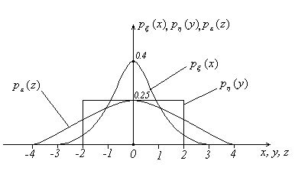
Рис.1.8.3
Пример 2: Рассмотрим независимые случайные величины и, подчиненные нормальным законам:
;
.
Требуется определить композицию этих законов, то есть закон распределения случайной величины.
.
Если раскрыть скобки в показателе степени подынтегральной функции, получим:
, где
Из интегрального исчисления известно, что:
после преобразования получим:
Из формулы видно, что при композиции нормальных законов получается нормальный закон распределения, причем математические ожидания и дисперсии суммируются.

